ООО ”ТеплоТрейд”

МОЛОТОКИ ОТБОЙНЫЕ
ПНЕВМАТИЧЕСКИЕ
ИП – 4613МО, ИП – 4613МО-1У

,
 Паспорт

ИП-4613МО.00.000.ПС

Телефон горячей бесплатной линии: 8-800-700-60-10

Настоящий паспорт представляет собой документ, объединенный с техническим описанием и инструкцией по эксплуатации, который удостоверяет гарантированные основные параметры и характеристики молотка отбойного пневматического
ИП-4613МО и его модификаций.

1.НАЗНАЧЕНИЕ

1.1. Молотки предназначены для разрыхления твердого и промерзшего грунта, раздробления и снятия старых асфальтовых покрытий, пробивки проемов и отверстий в кирпичных стенах зданий, разборки кирпичной кладки, отбойки угля различной крепости и других подобных работ.

2.ТЕХНИЧЕСКИЕ ХАРАКТЕРИСТИКИ

2.1.Технико-экономические и эксплуатационные показатели молотков приведены в табл.1
Таблица 1
Наименование показателя | Норма
Наименование показателя | ИП-4613МО | ИП-4613МО-1У
1.Энергия единичного удара, Дж, не менее  2.Давление сжатого воздуха, МПа  3.Частота ударов, с⁻¹ , до  4.Мощность, Вт, до  5.Удельный расход свободного воздуха ,м³/мин х кВт, не более  6.Масса (без съёмного инструмента) кг, не более  7.Длина молотка (без съемного инструмента), мм, не более | 43  0,5^{+0,1}  23  1050  1,5  8,0  550 | 43  0,5^{+0,1}  23  1050  1,5  8,7  560
Примечание: Молоток сохраняет работоспособность при снижении давления воздуха до 0,3 МПа.

3. КОМПЛЕКТ ПОСТАВКИ

Молоток, шт. 1
Пика, шт 1
Паспорт, шт. 1
Памятка для пользователя, шт 1

4. УСТРОЙСТВО И ПРИНЦИП РАБОТЫ

4.1. Молоток (рис.1) состоит из ствола 2 с подвижно размещенным в нем ударником 9. На верхнем торце ствола расположено воздухораспределительное устройство, состоящее из седла 5, коробки клапана 6,клапана 8, тарельчатой
пружины 11, крышки 7, закрепленных от проворота на стволе штифтами установочными 15 и поджатых к торцу ствола стаканом 1.

3
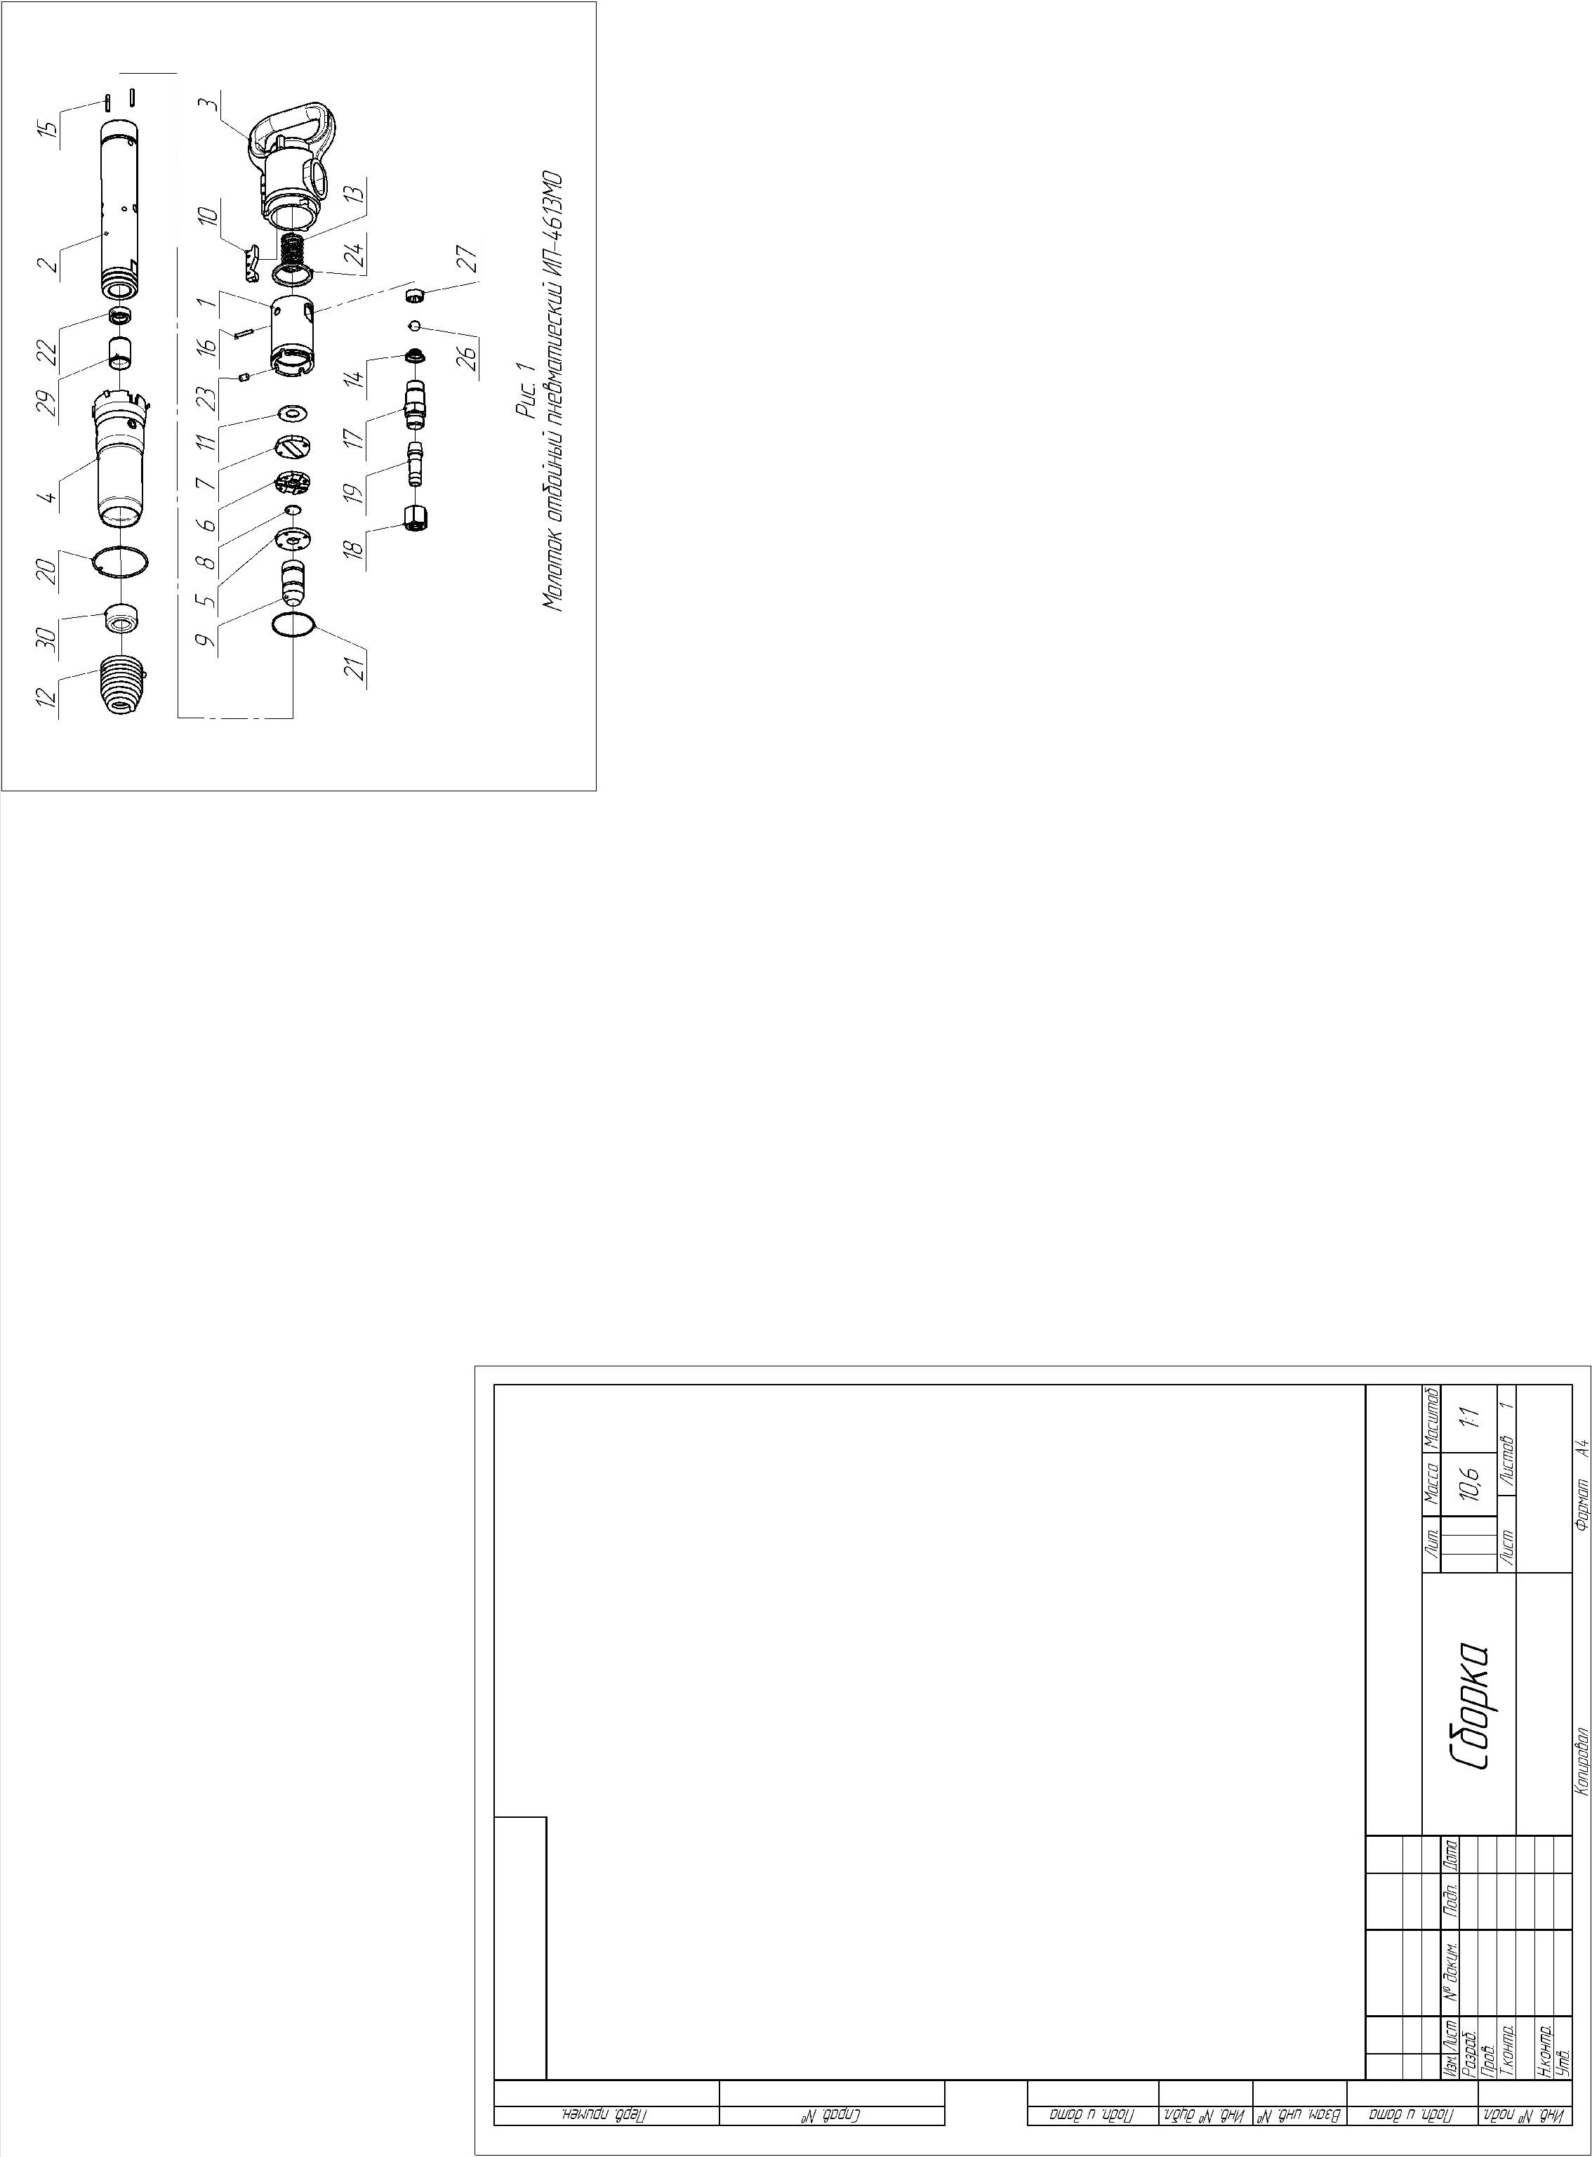

4

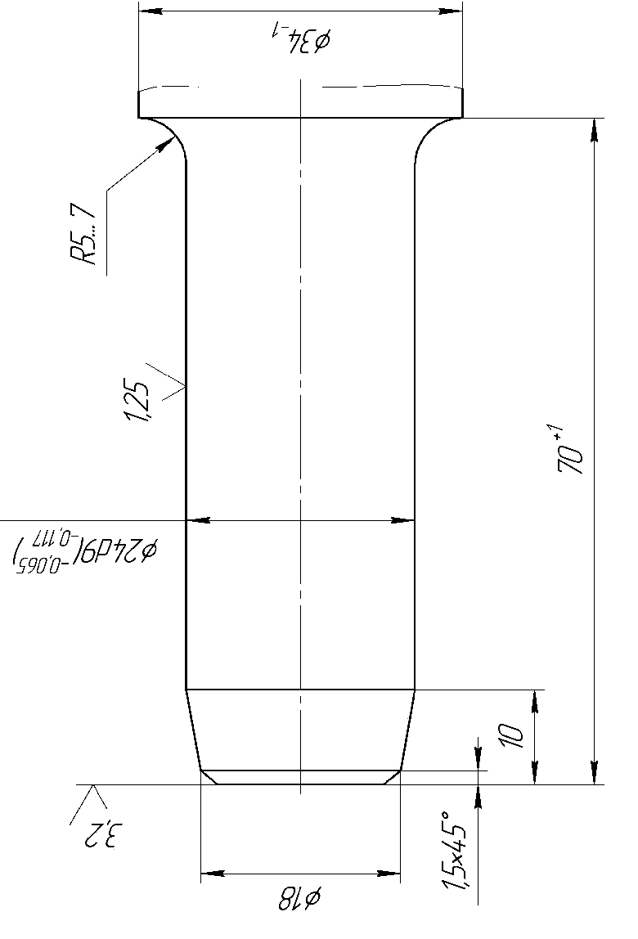
Рис. 2 | Хвостовик рабочего инструмента (пики)

5
В корпусе стакана 1 расположено пусковое устройство. Оно состоит из тол- кателя 16, шарика 26, пружины клапана 14, втулки направляющей 27. Здесь же установлен штуцер 17 совместно с ниппелем 19 и накидной гайкой 18 для закрепления воздухоподводящего шланга. Стакан зафиксирован от проворота на стволе стопором 23. Стопор в стволе и пазе стакана удерживается кольцом стопорным 21. На стакане штуцером подвижно закреплена рукоятка 3.
Между стаканом и рукояткой установлена пружина-амортизатор 13 и прокладка 24. На стволе снаружи расположен кожух 4 для отвода отработанного воздуха, глушения шума и предотвращения попадания грязи через выхлопные отверстия внутрь ствола.
В нижней части ствола запрессованы перемычка 22 и втулка 29, в отверстие которой вводится хвостовик рабочего инструмента. Рабочий инструмент (пика) фиксируется в осевом направлении буксой 30 и концевой пружиной 12.
4.2. При нажатии на рукоятку толкатель 16 перемещается в гнезде стакана и, утопив шарик, открывает доступ сжатого воздуха через ниппель, штуцер и отверстие в стакане к воздухораспределительному устройству которое направляет сжатый воздух попеременно в верхнюю и нижнюю части ствола. Под действием сжатого воздуха ударник совершает возвратно-поступательные движения и наносит удары по хвостовику рабочего инструмента. Хвостовик рабочего инструмента показан на рис.2.

5. ПОРЯДОК СБОРКИ И РАЗБОРКИ.

5.1. Сборка молотка.
5.1.1.Положить стакан отверстием под штуцер вверх. Установить в отверстие втулку направляющую направляющими ребрами вниз, положить шарик во втулку и установить пружину клапана меньшим диаметром на шарик с помощью оправки ПП 0408.00.000.
5.1.2.Осмотреть детали на отсутствие заусенцев, выбоин, пыли, грязи, следов коррозии, особенно на шлифованных поверхностях, очистить детали от
загрязнений. Протереть внутреннее отверстие ствола, торец ствола со стороны метрической резьбы, седло, клапан, коробку клапана, крышку; при необходимости промыть.
Проверить глубокие отверстия на проходимость воздуха.
Внимание! Зачистка с нарушением геометрических размеров и шероховатости
поверхности не допускается.
5.1.3.Смазать детали тонким слоем масла И–20А ГОСТ 20799-88.
5.1.4.Установить ствол в приспособление (тиски) вертикально метрической резьбой вверх. Установить в центральное отверстие ствола ударник конической частью вниз так, чтобы он плавно опускался вниз под собственным весом. Заедание не допускается.
5.1.5.Установить 2 штифта в отверстие ф5,1 глубиной 10 мм на торце ствола.
5.1.6.Установить на штифты седло отверстиями ф5,5 кольцевой проточкой вверх.
5.1.7.Установить на штифты коробку клапана с клапаном, который должен находиться в проточке коробки клапана. Коробка клапана устанавливается на штифты отверстиями ф5,5 мм пазами вниз.

6
,,,

5.1.8.Установить на штифты крышку отверстиями ф5,5 пазом вниз.
Внимание! Штифты не должны упираться в крышку, которая должна плотно прилегать к коробке клапана.
5.1.9.Установить в крышку пружину тарельчатую выпуклой стороной вверх. Смазать тонким слоем смазки Литол-24 ГОСТ 21150-87 метрическую резьбу ствола и сопрягаемую резьбу стакана.
5.1.10.Навернуть на ствол стакан в сборе, затянуть ключом 7811-0419
ГОСТ 16984-79 до упора и отвернуть на 30º – 60º до совпадения одного из
пазов стакана с одним из отверстий ф9 на стволе (тарельчатая пружина
для нормальной работы должна иметь деформацию 0,6 – 0,8 от полной).
Смазать тонким слоем поверхность стакана, сопрягаемую с рукояткой, солидолом Ж ГОСТ 1033-79.
5.1.11.Установить стопор пазом наружу в совпавшее отверстие ствола и паз стакана.
5.1.12.Установить в канавку стакана стопорное кольцо так, чтобы оно вошло в паз стопора.
5.1.13.Установить в отверстие ф5 стакана толкатель. При этом толкатель
должен выступать из стакана на 4 – 5 мм.
5.1.14.Установить на стакан пружину – амортизатор.
5.1.15.Установить на стакан рукоятку, утопив предварительно толкатель за
образующую стакана, так, чтобы толкатель совпал с упором 10 рукоятки.
5.1.16.Прижать рукоятку и завернуть штуцер в рукоятку так, чтобы цилиндрическая часть штуцера была утоплена в пазу рукоятки. Затянуть штуцер ключом 7811-0143 ГОСТ 2841-80, так, чтобы пластмассовое кольцо на штуцере вошло в резьбу стакана.
5.1.17.Снять молоток с приспособления.
5.1.18.Установить на кожух стопорное кольцо 20.
5.1.19.Установить кожух через ствол на рукоятку, совместив пазы кожуха
с фиксирующими выступами на рукоятке, так, чтобы отверстие на кожухе совпало с отверстием ф4 на рукоятке. Завести отогнутый конец стопорного кольца через отверстие в кожухе в отверстие на рукоятке.
Внимание! На рукоятке имеются 3 отверстия ф4, которые следует использовать поочередно. Установка кожуха обязательна.
5.1.20.Надеть на пику резиновую буксу со стороны острого конца пики и установить пику в концевую пружину.
Внимание! Установка резиновой буксы обязательна. Букса во взаимодействии с концевой пружиной удерживает хвостовик пики в рабочей зоне и предотвращает удары по перемычке и втулке ствола ударником.
5.1.21.Вставить пику в ствол, навернуть концевую пружину на ствол до совпадения замка концевой пружины с замком на стволе.
5.1.22.Залить через штуцер в молоток следующую смесь: 50% керосина осветительного по ОСТ 38.01407-86 и 50% масла индустриального И-20А
по ГОСТ 20799-88 в количестве 30-50г.
5.1.23.Подсоединить шланг воздушной магистрали к штуцеру молотка, навинтив накидную гайку на штуцер до упора, открыть вентиль.
5.1.24.Установить молоток рабочим инструментом на обрабатываемый объект и пустить его в работу.
7

5.2. Разборка молотка.
Внимание! Прежде чем начать разборку молотка убедитесь в отсутствии сжатого воздуха в магистрали.
5.2.1.Отсоединить молоток от воздушной магистрали, отвернув накидную гайку со штуцера молотка.
5.2.2.Отвернуть концевую пружину и вынуть пику из ствола.
5.2.3.Вывести из зацепления кожуха с рукояткой стопорное кольцо с помощью отвертки 7810-0921 ГОСТ 17199-88. Снять кожух с молотка.
5.2.4.Вывернуть штуцер из стакана с помощью ключа 7811-0143
ГОСТ 2841-80.
5.2.5.Нажать на рукоятку до упора, развернуть на 15º-30º и снять со стакана.
Внимание! Под действием пружины клапана толкатель может вылететь из отверстия стакана.
5.2.6.Снять пружину-амортизатор со стакана.
5.2.7.Установить молоток в приспособление или зажать в тиски за ствол.
5.2.8.Снять стопорное кольцо со стакана (отвертка) и вынуть стопор с помощью плоскогубцев 7814-0093 ГОСТ 5547-86.
5.2.9.Отвернуть стакан со ствола ключом 7811-0419 ГОСТ 16984-79.
5.2.10.Снять со ствола крышку с тарельчатой пружиной, коробку клапана, клапан, седло вынуть штифты.
5.2.11.Снять ствол с приспособления, перевернуть и вынуть ударник.
5.2.12.Разобрать стакан (при необходимости), для чего:
-пинцетом или пассатижами вынуть пружину клапана из стакана;
-перевернуть стакан и вынуть шарик;
-пинцетом или пассатижами вынуть втулку направляющую.
Внимание! Пружина клапана и втулка направляющая повторному использованию не подлежат.

6. МЕРЫ БЕЗОПАСНОСТИ

6.1.Условия эксплуатации молотка должны удовлетворять требованиям ГОСТ 12.2.010-75.
6.2.При эксплуатации молотка не допускается:
- менять рабочий инструмент при наличии в шланге сжатого воздуха;
- снимать с молотка кожух;
- работать без концевой пружины, т. к. она является ограничителем вылета инструмента;
- направлять молоток с пикой на себя или других работающих при его опробовании или работе.
6.3.Уровни вибрации молотка не превышают значений, регламентированных ГОСТ 17770-86.
6.4.Октавные и корректированный уровни звуковой мощности, генерируемые молотком, не превышают значений, приведенных в табл.2.

8

Таблица 2
Среднегеометрические частоты октавных полос , Гц | 125 | 250 | 500 | 1000 | 2000 | 4000 | 8000
Октавные уровни звуковой мощности, дБ | 100 | 106 | 105 | 100 | 103 | 104 | 103
Корректированный уровень звуковой мощности, дБА | 110

6.5. Коэффициент внутрисменного использования молотка 0,25.
6.6. При работе с молотком рекомендуется пользоваться рукавицами, средствами индивидуальной защиты по ГОСТ 12.4.051-87 (для снижения уровня шума), ГОСТ 12.4.002-97 (для снижения уровня вибрации), респираторами типа ШБ-1 «Лепесток», «Астра-2», «Кама-200» (для защиты дыхания).

7. ПОДГОТОВКА МОЛОТКА К РАБОТЕ И РАБОТА
7.1.Для подготовки молотка к работе:
- открутите концевую пружину;
- выньте заглушку 28 из ствола;
- протрите хвостовик рабочего инструмента и вставьте его в ствол;
- наденьте на пику буксу и концевую пружину;
- накрутите концевую пружину на ствол;
- навинтите накидную гайку на штуцер до упора;
- выньте заглушку 22 из ниппеля и залейте в него 30 г. керосина, предварительно нажав на рукоятку;
- подберите шланг необходимого диаметра, продуйте его, наденьте на ниппель и закрепите;
- подсоедините воздухоподводящий шланг к магистрали;
- откройте вентиль и пустите молоток в работу, нажимая на рукоятку в течение 1-2 минут.
7.2.Установите молоток рабочим инструментом на обрабатываемый объект и пустите его в работу.
7.3. Прижимайте молоток во время работы к буртику пики.
7.4. Технические характеристики (табл. 1) установлены для положения молотка во время работы направлением пики вертикально вниз. При других поло-
жениях молотка во время работы возможны незначительное снижение энергии удара и мощности молотка.
Внимание! 1.Не рекомендуется работать молотком в положении направлением пики вверх из-за возможного разрушения воздухораспределительного механизма, стакана, резьбового соединения «стакан-ствол» вызываемого ударами по ним ударника.
2. При заклинивании рабочего инструмента (пики) в разрушаемом материале, запрещается прилагать к молотку усилия ведущие к растяжению концевой пружины. Остаточная деформация пружины в свободном состоянии не должна превышать 15 мм.
При поломке деталей молотка по вышеизложенным причинам молоток на гарантийный ремонт не принимается.
7.5. При перерывах в работе храните молоток так, чтобы в него не попадали пыль, вода и т.п.

9
8. ТЕХНИЧЕСКОЕ ОБСЛУЖИВАНИЕ
8.1.Чтобы обеспечить нормальную работу молотка, соблюдайте правила, изложенные в настоящем паспорте.
8.2.Циклический режим работы молотка предусматривает два вида
обслуживания - ежесменное и периодическое.
8.3.Ежесменное техническое обслуживание проводится перед началом работы и предусматривает следующие мероприятия:
- очистка молотка от грязи;
- установка давления на входе в молоток (0,5^{+0,1} МПа);
-проверка подготовки сжатого воздуха, подаваемого в молоток.
8.3.1. Производите в процессе эксплуатации молотка периодическую заливку смазки через штуцер для обеспечения постоянной смазки трущихся поверхностей согласно п. 5.1.22 настоящего паспорта.
8.3.2. Смазывайте новый молоток 3-4 раза в смену на протяжении первых 2-х недель эксплуатации. Приработавшийся молоток следует смазывать не реже двух раз в смену маслом И-20А по ГОСТ 20799-88.
8.3.3.Воздух, подаваемый к молотку, должен иметь чистоту не ниже 5 класса загрязненности по ГОСТ 17433-80 и содержать индустриальное масло И-20А ГОСТ 20799-88 в количестве 3-4 капель на 1 м³ или другую смазку, по своим свойствам не уступающую указанной. Рекомендуемая для подготовки воздуха аппаратура и схема ее установки приведена на рис.3. Воздухоподготовительная аппаратура должна обеспечить номинальную пропускную способность не менее 2,0 м ³/мин.

Схема пневматической установки
воздухоподготовительной аппаратуры

1 2 3(1) 4 5 3(2)

к изделию

Рис.3
1 -фильтр-влагоотделитель; 2 -пневмоклапан редукционный;
3(1),3(2) - манометр избыточного давления с верхним пределом
измерения 1,0 МПа (10 кгс/см²); 4 - маслораспылитель; 5 - вентиль запорный.

8.4.Периодическое техническое обслуживание предусматривает разборку молотка 1 раз в месяц с целью очистки его деталей от ржавчины, грязи. Для этого необходимо промыть все детали (за исключением деталей из резины) в бензине
или керосине, протереть чистой ветошью насухо и смазать маслом И-20А по
ГОСТ 20799-88. Затем собрать молоток.
8.5.Внимание! К разборке и сборке молотка следует допускать только квалифицированных рабочих. . Во избежание поломок толкателя 16 разборку молотка производить в следующей последовательности: вывернуть штуцер из стакана; нажав на рукоятку, утопить толкатель и, повернув рукоятку вокруг оси на 30^{о} – 45^{о}, снять ее со стакана.
10
8.6.При длительных перерывах в работе молоток необходимо хранить в помещении с температурой от 5 ºС до 25 ºС и относительной влажностью воздуха не более 70%.
Для указанных условий в молоток залить через пусковое устройство 30-50 г. консервационного масла К-17 по ГОСТ 10877-76 и один раз кратковременно включить его при минимальном давлении сжатого воздуха.
При других условиях хранения молоток необходимо подвергнуть
консервации.

9. ХАРАКТЕРНЫЕ НЕИСПРАВНОСТИ
И МЕТОДЫ ИХ УСТРАНЕНИЯ

Характерные неисправности и методы их устранения представлены в табл.3.

Таблица 3
Неисправности,  внешние проявления  и признаки | Причина | Метод (способ) устранения неисправности
Малое число ударов при слабом единичном ударе | 1.Недостаточное давление сжатого воздуха.  2.Недостаточное сечение и большая длина воздухоподводящего рукава.  3.Закупорился рукав из-за расслоения резины.  4.Несоответствие производительности компрессора расходу.  5.Обильная густая смазка.  6.Износ посадочного размера втулки ствола (хвостовик инструмента не очищается перед использованием, работа без резиновой буксы). | 1.Поднять давление сжатого воздуха.  2.Привести в соответствие:  - внутренний диаметр рукава должен быть не менее 15 мм;  - длина рукава должна быть не более 10-12м.  3.Заменить рукав.  4.Отключить лишних потребителей.  Производительность компрессора должна быть не менее 2,0 м³/мин.  5.Разобрать молоток, промыть детали, продуть, смазать и собрать.  6.Разобрать молоток. Выпрессовать втулку из ствола. Запрессовать втулку ремонтного размера до упора  в перемычку. Собрать молоток.
Молоток не работает. | 1.Заедание ударника из-за: попадания грязи, посторонних предметов или осколков пики или ударника.  2.Образование ржавчины или присыхание масла при неправильном хранении. | 1.Разобрать молоток. Удалить посторонние предметы, прочистить, промыть детали, зачистить задиры и обдуть воздухом. Смазать детали , собрать молоток и приработать.  2.Разобрать молоток, удалить остатки ржавчины, масла, промыть, продуть, смазать и собрать.
 | 11
 | 3.Неплотный прижим деталей узла воздухораспределения к торцу ствола. Лопнула тарельчатая пружина.  4.Замерзла вода в стволе или узле воздухораспределения. | 3.Снять кольцо 20, глушитель, вывернуть штуцер, снять рукоятку, снять стопорное кольцо 21, стопор 23. Поменять при необходимости тарельчатую пружину. Собрать молоток по п. 5.1 паспорта.  4. Отогреть молоток в теплом помещении. Использовать для предотвращения замерзания влагоотделитель, использовать в маслораспылителе масло с керосином в соотношении 1: 1. При первых признаках обмерзания залить через штуцер в молоток 50 г. керосина.
Частично выпрессована втулка из ствола. | Удары ударника по перемычке и втулке при работе без резиновой буксы,  с растянутой концевой пружиной или без концевой пружины. | Разобрать молоток, выпрессовать втулку. Проверить состояние перемычки. При наличии деформации поправить её на токарном станке. Расстояние от торца ствола до перемычки должно быть 65 мм.  Ствол очистить, продуть, запрессовать в ствол втулку ремонтного размера. Собрать молоток.
Большая частота при слабом единичном ударе. | 1.Попадание посторонних предметов при сборке или забоины на сопрягаемых поверхностях ствола, коробки клапана, седла, крышки, клапана.  2.Крышка «подвисает» на установочных штифтах и неплотно прилегает к коробке клапана.  3.Увеличение зазора в рабочей паре ствол-ударник (вызывается попаданием внутрь молотка пыли, грязи). | 1.Разобрать молоток, удалить (зачистить) забоины, промыть, продуть детали. Собрать молоток.  2. Разобрать молоток, укоротить штифты до обеспечения полного прилегания крышек. Собрать молоток.  3.Разобрать молоток, промыть, продуть детали.  Замерить: 1) ударник микрометром – диаметр должен быть не менее 34_{-0,025}мм;  2)ствол нутромером – диаметр должен быть не более 34^{+0,025}мм.  Заменить дефектную деталь. Собрать молоток.
Молоток работает самопроизвольно без нажатия на рукоятку(шарик не прерывает подачу воздуха в молоток) | 1.При работе на давлениях сжатого воздуха выше  0,5^{+0,1} МПа шарик деформирует (разбивает) посадочное место. | 1.Отсоединить молоток от магистрали сжатого воздуха. Сквозь штуцер вставить оправку. Несколькими сильными ударами молотка через оправку по шарику восстановить геометрию посадочного места в стакане.
 | 12
Молоток работает самопроизвольно без нажатия на рукоятку (шарик не прерывает подачу воздуха в молоток) | 2.При разогреве молотка открытым пламенем может деформироваться втулка направляющая. | 2.Вывернуть штуцер, вынуть пинцетом пружину клапана, шарик, пластмассовую втулку направляющую. Установить новую втулку направляющую и пружину клапана.

10. СВИДЕТЕЛЬСТВО О ПРИЕМКЕ

Молоток отбойный пневматический ИП-4613МО (ИП-4613МО-1У) заводской N________________ соответствует ТУ 4833-010-94832296-2013, признан годным к эксплуатации.
Изделие подвергнуто консервации и упаковке согласно установленным требованиям ГОСТ 9.014-78.Вариант временной защиты ВЗ-1 (масло К-17 по ГОСТ 10877-76), вариант внутренней упаковки ВУ-0.
Дата консервации и выпуска _____________________ 20 ___ г.
Срок консервации - 3 года.
Ответственный за консервацию и приемку ______________________________
___________________________________________________________________

11. ГАРАНТИЙНЫЕ ОБЯЗАТЕЛЬСТВА

Гарантийный срок устанавливается 6 месяцев со дня ввода молотка в эксплуатацию, при этом средний ресурс молотка 600 часов. В пределах гарантийного срока изготовитель обязуется безвозмездно производить ремонт молотка и его составных частей при условии соблюдения потребителем правил, изложенных в паспорте. Гарантия на расходный инструмент-пику не распространяется.
Некомплектные молотки на гарантийный ремонт не принимаются.
Установленный срок службы молотка 2 года.
Примечание: Ресурс – полное время работы молотка до перехода его в предельное состояние. Критерием предельного состояния списания молотка является падение энергии удара и увеличение расхода воздуха на 20%, экономическая нецелесообразность ремонта (выход из строя базовых деталей: ствола, воздухораспределительного устройства) или ремонт не восстанавливает работоспособность.

Адрес изготовителя: Российская Федерация, 453500
Республика Башкортостан,
г. Белорецк, ул. Тюленина, 14.

13
12.СВЕДЕНИЯ О ПРОДАЖЕ

Дата продажи______________________________________________

Ф.И.О. и подпись продавца___________________________________

Фирма продавец____________________________________________

М.П.

Перечень
возможных дефектов при эксплуатации молотка, которые не подлежат ремонту по гарантийным обязательствам:
- Растяжение концевой пружины при попытке вытащить заклинившую в грунте пику приложением чрезмерной силы на молоток.
- Выбивание втулки из ствола – результат работы по рыхлому грунту
(пика – ударник уходят далеко вперёд).
3. Поломка рукоятки, деформация толкателя возникающие при сборке или
разборке молотка без использования ключа 7811-0419 ОСТ 16984-79.
4. Разрушение воздухораспределительного механизма, стакана, срыв резьбового
соединения «стакан-ствол» из-за работы молотком в положении направлением
пики вверх.

Перечень
инструмента и приспособлений, необходимых для разборки, сборки и ремонта молотка (только для ремонтных и сервисных служб).
1.Ключ 7811- 0143 ГОСТ 2841-80.
2.Ключ 7811- 0419 ГОСТ 16984-79.
3.Молоток 7850- 0101 Ц 15 Хр ГОСТ 2310-77.
4.Отвертка 7810-0913 ГОСТ 17199-88.
5.Отвертка 7810-0921 ГОСТ 17199-88.
6.Плоскогубцы 7814-0093 ГОСТ 5547-86.
7.Пассатижи 7814-0162 ГОСТ 17438-72.
8.Приспособление ПП 0410.00.000 для сборки
ствола со стаканом (закрепляется на слесарном верстаке).
9. Оправка ПП 0477.00.000 для подбивки шарика.
10.Оправка ПП 0408.00.000 для установки пружины клапана.
11.Оправка ПП 0529.00.000 для выпрессовки втулки из ствола.

Адреса центральных центров сервисного обслуживания.

- СЦ ООО "Оптимист", Москва, ул.1-я Энтузиастов, д.12,
тел. (495) 783-02-02, (495) 673-06-57 – является собственным сервисным центром генерального дистрибьютора в России
- СЦ ООО "Мастер-Энерго", Москва, ул. Первомайская, д.39,
тел. (499) 164-04-49
- СЦ ООО "Евросервис", Москва, ул. Щербаковская, д.53,
тел. (495) 640-01-14
Узнать адрес и телефон ближайшего к Вам центра технического обслуживания в регионах можно на http://www.optimist-opt.ru/info/service/

14
КОРЕШОК ТАЛОНА  На гарантийный ремонт молотка отбойного ИП-4613МО (ИП-4613МО-1У) заводской № ________  Изъят «___»_____________20___г. Механик гарантийной мастерской ______________________  Линия отреза | ТАЛОН  На гарантийный ремонт молотка отбойного  пневматического ИП-4613МО (ИП-4613МО-1У)  заводской № ___________________  изготовленный _______________________________  дата изготовления  Продан фирмой ___________________________  наименование  ___________________________________________________  фирмы продавца  «_____»____________20___г.  М.П. ___________________________  Ф.И.О. и подпись продавца  Выполнены работы по устранению  неисправностей: ______________________________  ___________________________________________________  ___________________________________________________  Механик гар. мастерской__________________________  личная подпись  «____»___________20__г.  Владелец ___________________________________  личная подпись  УТВЕРЖДАЮ:  Зав. гарантийной мастерской ____________________  наименование ремонтного  _______________________________________  предприятия или сервисного центра  М.П. «____»__________20___ г.________________  личная подпись  Примечание.

